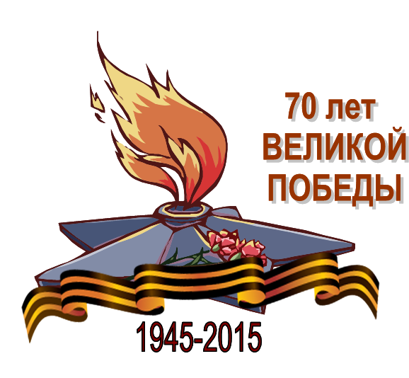
День Победы – 2015 год

Цель: патриотическое воспитание старших дошкольников на высоких примерах Великой Отечественной войны.
Задачи:
Образовательные:
- Расширить представления детей о героическом прошлом народа.
- Познакомить с героями Великой Отечественной войны.
- Формировать у детей патриотические качества и чувство причастности к истории Отечества.
-Создать у детей настроение сопереживания прошедшим событиям Великой Отечественной войны.
Развивающие:
- Развивать навыки речевой, музыкальной и художественно-продуктивной деятельности на патриотическом материале.
- Развивать умение отвечать на вопросы полным предложением.
- Развивать навык активного участия в диалоге с воспитателем.
Воспитательные:
- Воспитывать желание детей бороться за мир.
- Воспитывать уважение к ветеранам Великой Отечественной Войны.
-Воспитывать чувство патриотизма, уважение к истории нашего народа, к героям Великой Отечественной Войны.
Словарная работа: фашист, Брестская крепость, память.
Оборудование: иллюстрации военных событий, портреты героев войны, аудиозаписи песен.
Предварительная работа: беседа о празднике, посещение краеведческого музея, разучивание стихотворений.

Дети заходят в зал маршем под музыку «Прощание Славянки» - делают круг и садятся возле стен – друг против друга.

ВЕДУЩИЙ:
Добрый день. 9 Мая весь российский народ отмечает великий и радостный праздник – День Победы! Много лет назад 22 июня 1941 года на нашу Родину напали фашисты. И не только армия, но и вся страна встала на защиту нашей Родины.
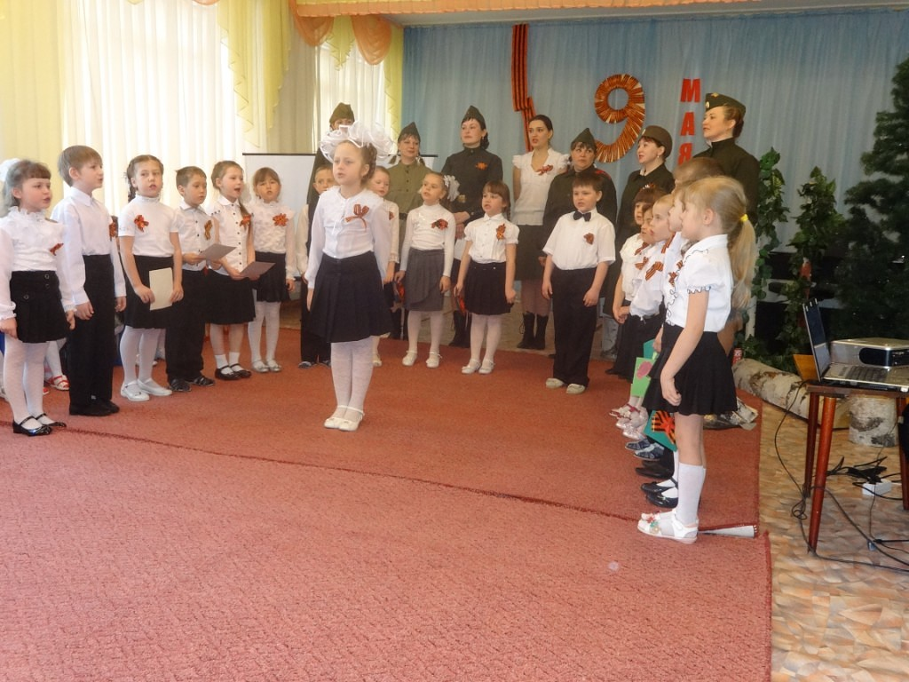

Дети: Стихотворение

Ведущая:
Никогда забыть не сможем,
Мы про подвиги солдат!
Все дети:
Мир для нас всего дороже!
Так ребята говорят!
Ребенок: Как много жизней унесла война!
Об этом свято помнят ветераны
И в этот праздник надевают ордена,
Ведь День Победы –
Праздник самый главный!
Песня « Наследники Победы»
Дети садятся на стулья
Вед. 22 июня 1941 года. Раннее утро. Люди ещё спали. Впереди выходные, торопиться некуда.
Такою все дышало тишиной,
Что вся Земля еще спала, казалось,
Кто знал, что между миром и войной,
Всего каких-то пять минут осталось.
Границу нашей Родины нарушили вражеские самолеты, и стали сбрасывать бомбы на села и города. Радио известило весь народ о начавшейся войне. Все поднялись на защиту Отечества. Фонограмма"От Советского политбюро…"

Вставай народ! Услышав клич земли.
На фронт солдаты Родины ушли.
Отважно и смело рвались они в бой,
Сражаться за Родину, за нас с тобой!
Сколько дорог было пройдено…
Сколько мужества и отваги проявили русские солдаты!...

"Священная война" Фонограмма.
Ведущая:
Шли тяжелые бои, и вот - короткая передышка перед боем.
Солдаты располагались у костра - кто-то спал, кто-то писал письмо домой….
Где-то заиграла гармошка, зазвучала песня!

Песня«В землянке»
(исполняют педагоги ДОО)
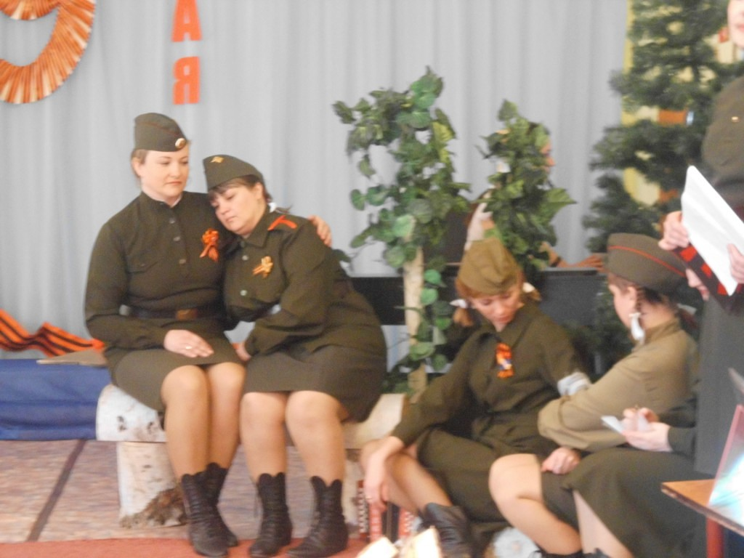
Ведущий
Песня военных лет... Вместе с Отчизной она встала в солдатский строй с первых дней войны и прошагала по пыльным и задымленным дорогам до самой Победы. Песня делила вместе с воинами горести и радости, подбадривала бойцов веселой шуткой, грустила вместе с ними о разлуке с родными. Во имя Победы песня помогала переносить голод и холод, давала народу силы выстоять и победить.
Сколько их, прекрасных и незабываемых песен военных лет. И у каждой своя история, своя судьба…

Ведущая:
Дома солдат ждали их матери, сестры, любимые и конечно - дети.
Малыши играли в военные игры и мечтали, скорее, подрасти, чтобы отправиться на войну помочь своим отцам и братьям разгромить врага!
Инсценировка «Маленькие защитники»
(выходит Петя с моделью танка, потом Витя с моделью самолета)
Мальчик 1:
Чтоб всех врагов мы победили быстро,
Я стать хочу танкистом.
Я научусь машиной управлять
И ездить хорошо, и хорошо стрелять.
(гордо поднимает над головой модель танка)
Витя: (делая круговые движения над головой самолетом)
А я хочу на истребителе летать,
Хочу героем знаменитым стать.
Глядите - отправляется в полет
На подвиги отважнейший пилот.

Выходят МАЛЬЧИК И ДЕВОЧКА Через плечо сумка с красным крестом
Мальчик1 (возмущенно):
Зачем сюда идут девчонки, интересно?
Девчонкам на войне не место!

Мальчик 2:
Эй, уходите с поля боя прочь!
Вы нам ничем не сможете помочь.

Алина:
Как так не можем? Я вот медсестра.
Я перевязки делаю с утра.
Ты Витя ранен, как я погляжу.
Давай-ка я тебя перевяжу.

Мальчик 2:
Ты что, Алина! Я здоровый и живой.
В такое время некогда болеть!
Мне надо в бой на истребителе лететь.

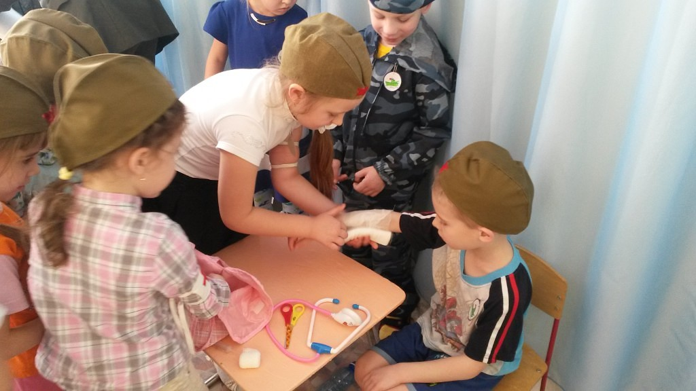
(убегает, рыча, подражая мотору летящего самолета)
Мальчик 1:
Зачем же ты, никак я не пойму,
Пришла сюда, к нам на войну?

Катя (оглядывается по сторонам, говорит тихо):
Открою я тебе один секрет.
Все дело в том, что я - радистка Кэт.
Сейчас я донесенье расшифрую
И путь тебе на карте нарисую
Чтоб не наехал ты на минные поля -
Здесь минами покрыта вся земля.

Мальчик 1: (возмущаясь):
Нет, я в такие игры не играю.
Таких заданий я не выполняю.
(убегает)
Маша (разводит руками):
Нет никакой здесь дисциплины.
И после этого они - мужчины?!

Катя:
Но все же мы без мальчиков в бою
Не сможем землю отстоять свою!!!

Танец "Синий платочек"

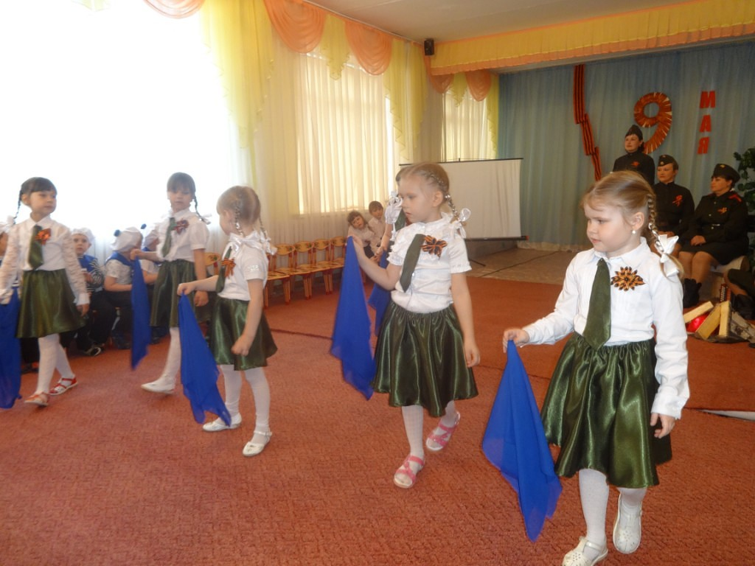
Ведущий
Война... Страшное, жестокое время тяжелейших испытаний, неимоверного напряжения всех сил народа. До песен ли в такое время? Оказалось, что поэзия, песня были необходимы в годы войны.
На сцену выходит ребенок и рассказывает стихотворение.
Ведущий: На втором месяце войны прифронтовым городом стал Ленинград. В один из августовских дней 1941 года на оборонительных работах в морском порту трудился вместе со своими товарищами композитор Василий Соловьев-Седой. Он вспоминал…
"Мы закончили работу и долго слушали, как поют моряки. На корабле, стоящем на рейде какой-то матрос печально перебирал лады гармони"

Дети исполняют танец "Яблочко"
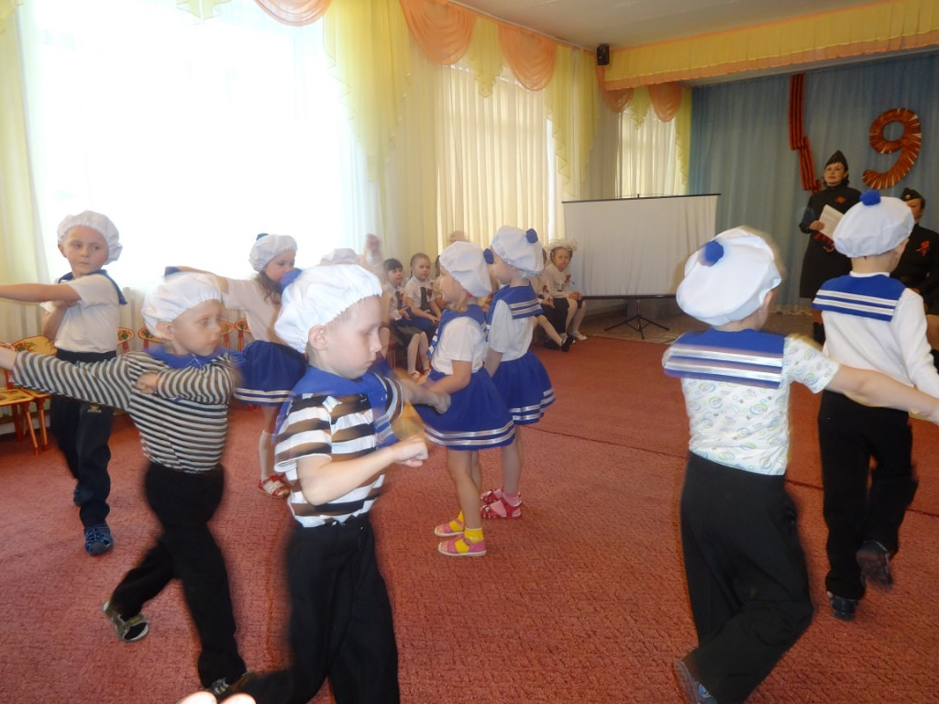
Фонограмма о завершении войны.
ВЕДУЩИЙ: Война закончилась победой 9 мая 1945 года. И в честь этого праздника, в честь героев, защитников нашей Родины в это день гремит салют. Люди никогда не забудут тех, кто отдал свою жизнь за нас, за наше мирное небо. И мы тоже будем об этом помнить.
Песня "О той весне"
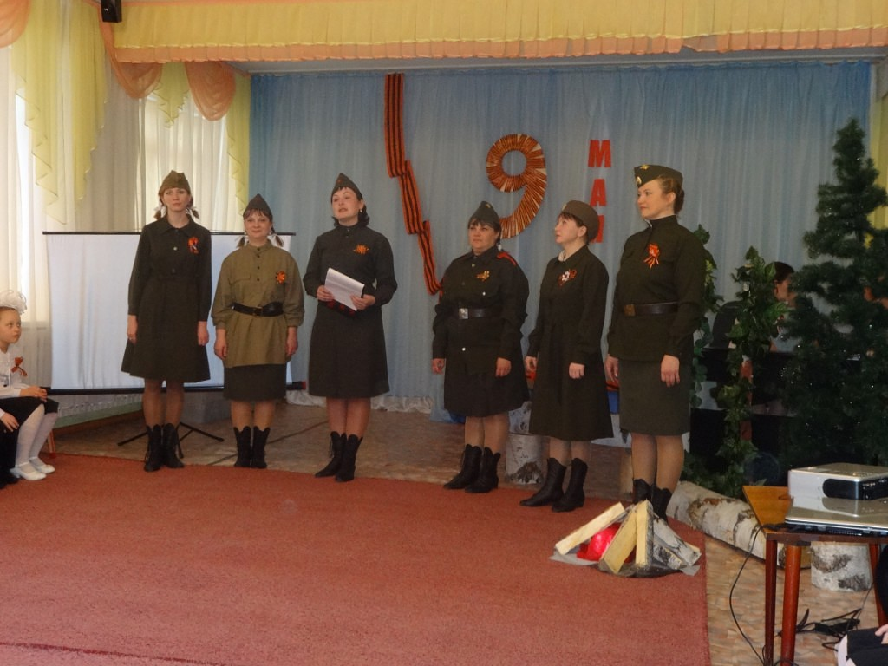
В годы войны погибло 25 миллионов человек, 25 миллионов солдат не вернулись домой
Помните!
Через века, через года,
Помните!
О тех, кто уже не придёт никогда!
Помните!
СВЕТЛАЯ ПАМЯТЬ ВСЕМ ВОИНАМ, ПОГИБШИМ НА ЭТОЙ ВОЙНЕ. НИКТО НЕ ЗАБЫТ, И НИЧТО НЕ ЗАБЫТО!
В честь погибших в годы Великой Отечественной войны объявляется минута молчания.
- Минута молчания -

звучит метроном-все встают
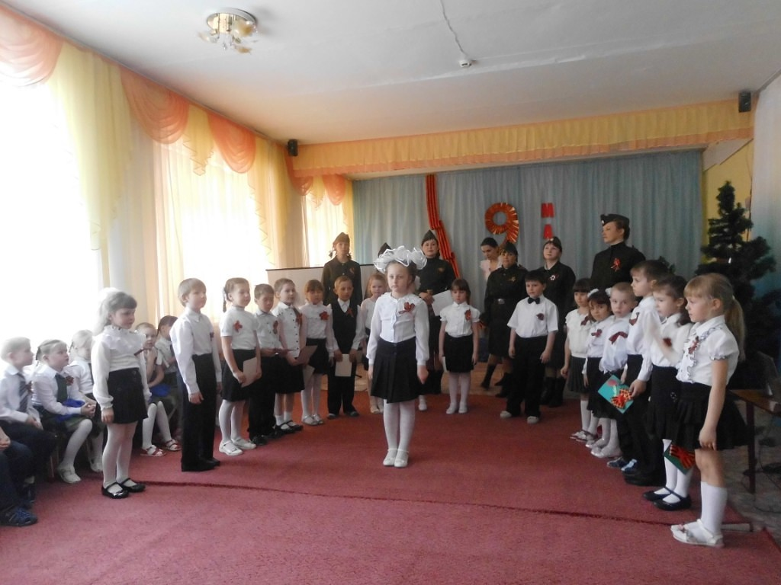

Ведущая: И вот наступил тот день, когда по радио объявили об окончании войны. Страна ликовала! На улицах пели, танцевали, незнакомые люди обнимали друг друга, многие плакали от радости.

Ребёнок: стихотворение "Идут устало ветераны"
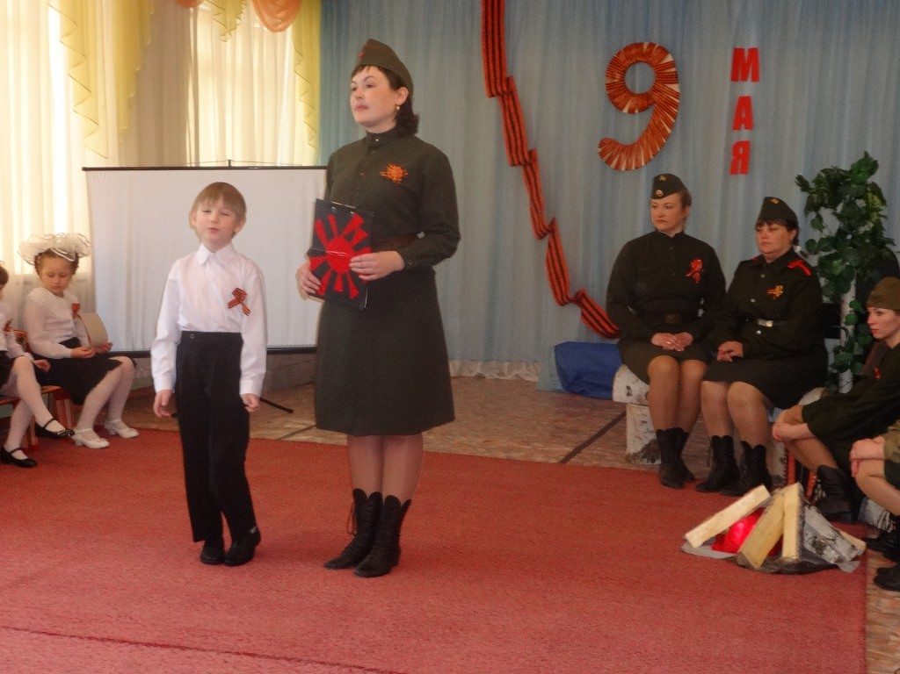
Ведущая:

Дорогие дети,
Ещё раз поздравляем всех с праздником Победы!
Счастья вам и добра, здоровья и мирного неба над головой!
Нужен мир тебе и мне
Чистый воздух на заре,
Птичий гомон, детский смех
Солнце, дождик, белый снег.
Лишь война, лишь война
На планете не нужна.

ВЕДУЩИЙ
На этом наш праздник окончен. Спасибо за внимание. Звучит песня «День Победы» в записи. Дети выходят из зала.

